от 31.03.2026 г.

Уважаемые партнеры!

Благодарим Вас за интерес к технике ZOOMLION и за Ваше обращение в нашу компанию.

АВТОБЕТОНОНАСОС ZOOMLION 38X-5RZ
на шасси SITRAK (6X4)
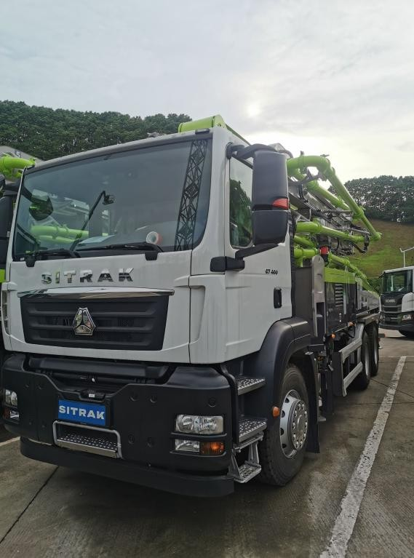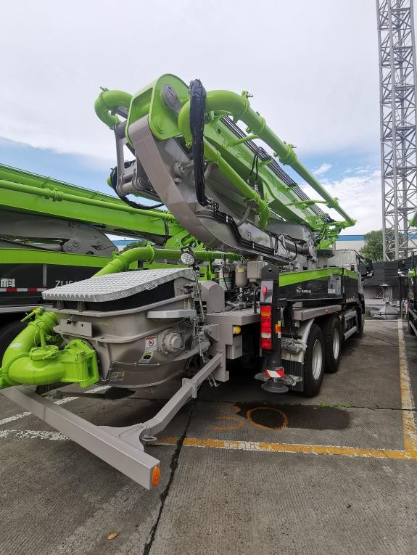
СТОИМОСТЬ 29 900 000 рублей* DDP г. Пермь
СРОК ПОСТАВКИ: в наличии УСЛОВИЯ ОПЛАТЫ: 100%
ГОД ВЫПУСКА: 2024 (новая единица) ГАРАНТИЯ: 12 месяцев или 2 000 моточасов**
СРОК ДЕЙСТВИЯ ПРЕДЛОЖЕНИЯ: пока машина есть в наличии

** в зависимости от того какой из показателей будет достигнут первым. С уважением, Роженцев Артем Викторович
+7 906 113 51 16

ТЕХНИЧЕСКИЕ ХАРАКТЕРИСТИКИ
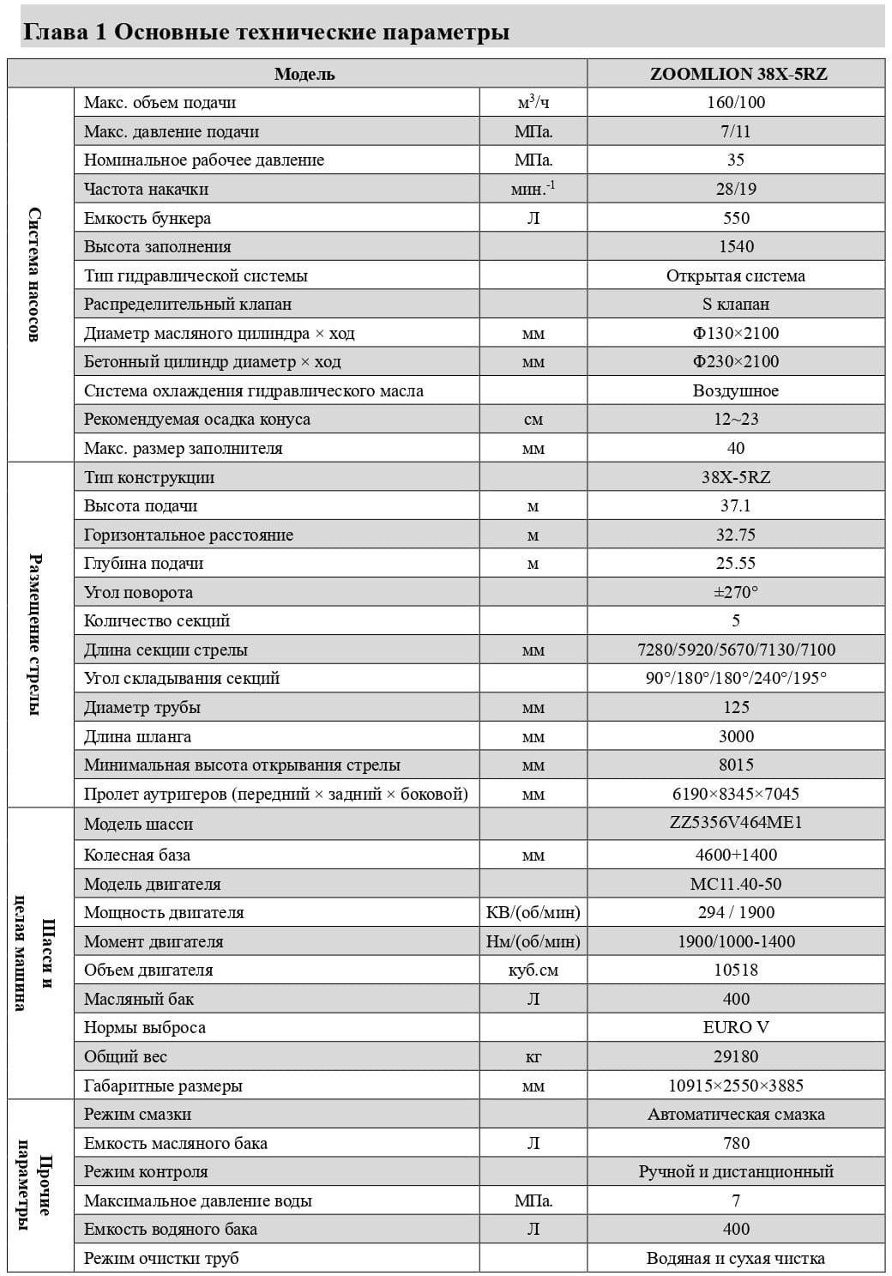

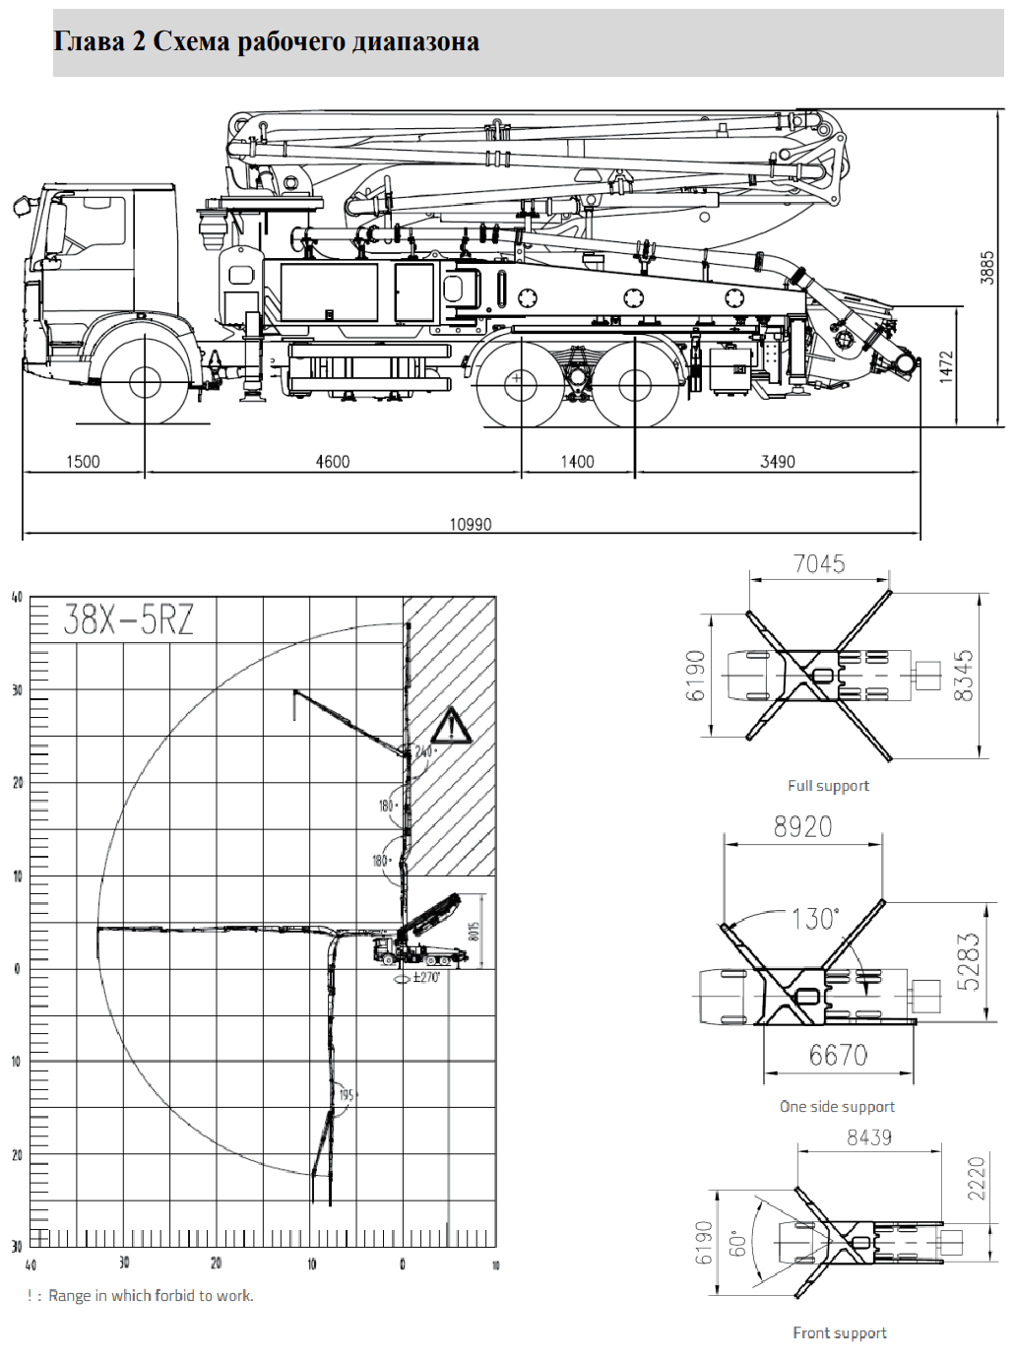

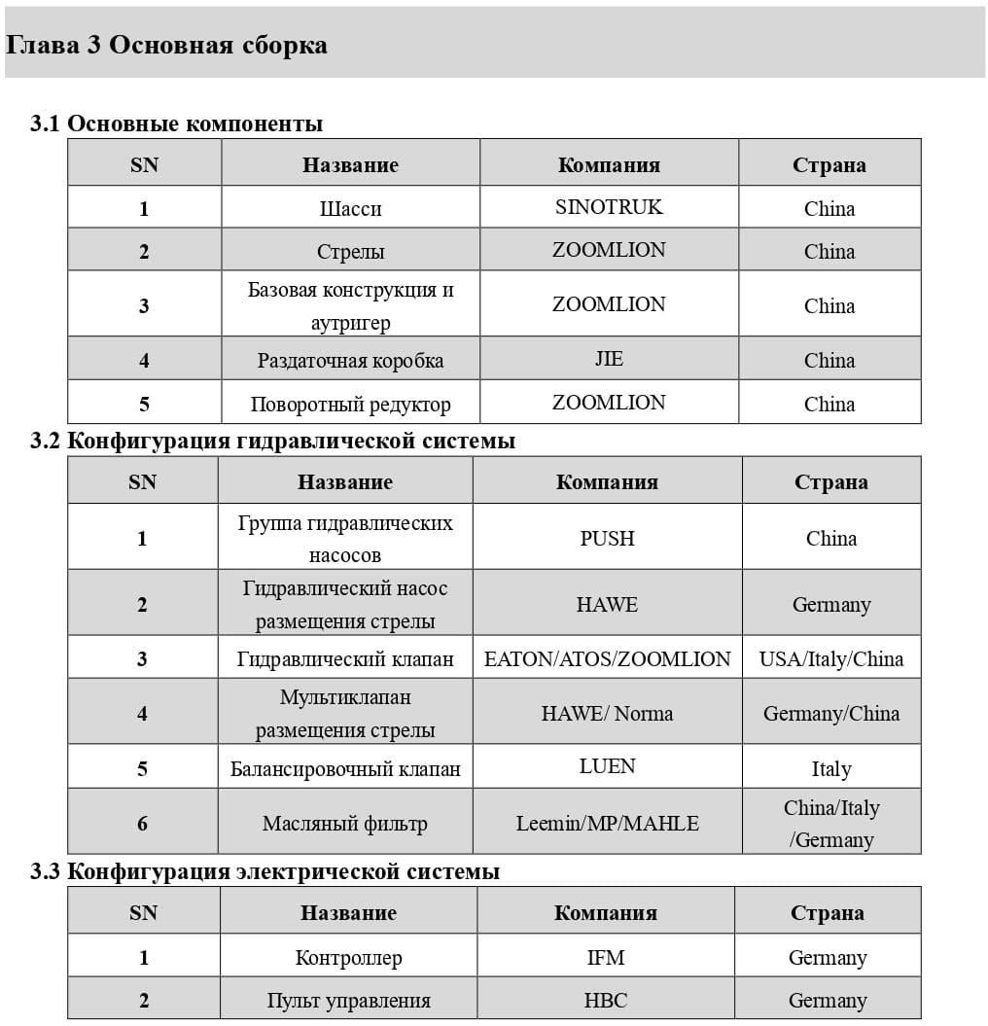

Модель | Название | Количество
1149901580 | Прямая труба 3 метра 125×3000B | 8
001693301A0027000 | Замок бетоновода рычажный 125B | 10
001693301A0004002 | Резиновое уплотнение для замка | 10

О ZOOMLION:
- Zoomlion входит в пятёрку крупнейших мировых производителей строительной техники, а также в рейтинг крупнейших компаний мира Forbes Global 2000
- Сбытовая и сервисная сеть Zoomlion охватывает около 100 стран
- В состав Zoomlion входят Исследовательский институт строительных машин (Чанша) и Исследовательский центр бетонных машин (Чанша). В 1956 г. было создано НИИ, где начали проектировать башенные краны для нужд китайской экономики. Собственное производство компания основано в 1992 г.
- Zoomlion имеет самый современный завод по производству экскаваторов в мире.
- Zoomlion имеет самый современный завод по производству башенных кранов в мире.

ZOOMLION ЗАНЕСЕН В КНИГУ РЕКОРДОВ ГИННЕССА КАК ПРОИЗВОДИТЕЛЬ:
  - самого большого в мире гусеничного крана грузоподъемностью 3200 тонн;
  - самого большого автомобильного крана грузоподъемностью 2500 тонн;
  - самого большого башенного крана грузоподъемностью 240 тонн;
  - самого большого башенного крана по длине стрелы 100 метров;
  - самого большого автомобильного бетононасоса с высотой подачи стрелы 101 метр;
  - самого большого в мире стационарного бетононасоса с максимальным давлением 400 бар.
